**Rimska številka VI**

**Pripravite se!**

 

Izberite si figuro Ali jo najdite na računalniku izberite si ozadje iz knjižnice

S svinčnikom nariši rimsko številko VI.

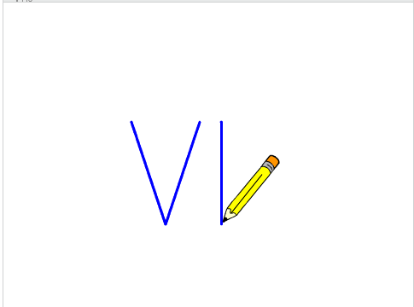

**Uporabite kodo!**

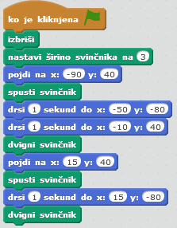

Na začetku zbrišemo, če želimo večkrat ponoviti.

Bodimo pozorni kdaj dvignemo in kdaj spustimo svinčnik

**Naredite!**



Kliknite na zeleno zastavico za začetek.

**Dodaten nasvet!**

Bodi pozoren na koordinatni sistem.

Ali ste opazili, da se vam med premikanjem miške spreminja položaj x in y?

Za figuro svinčnik si v Skripti – premikanje lahko odkljukate položaj x in položaj Y, da vam pokaže položaj svinčnika.